東汴圖書室102.03 書訊
高年級
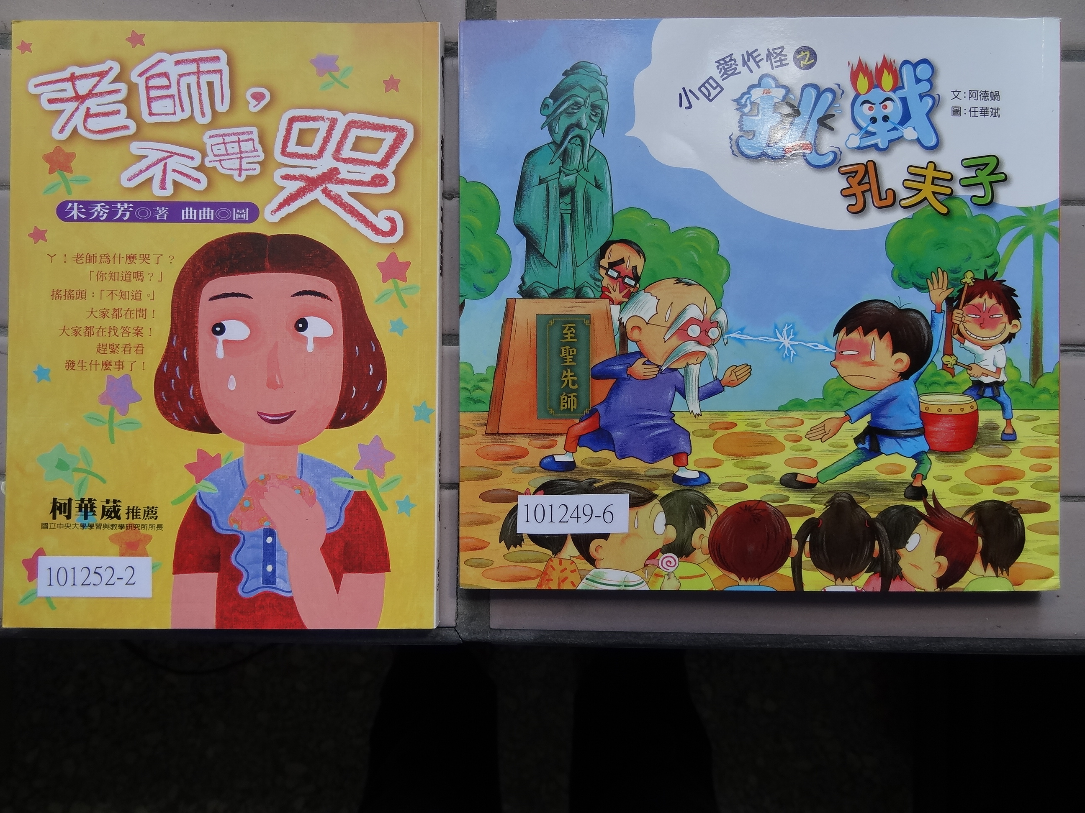
老師不要哭：
Y！老師為什麼哭了？「你知道嗎？」搖搖頭：「不知道。」大家都在問！大家都在找答案！趕緊看看發生什麼事了！

挑戰孔夫子：
快說！玻璃是誰打破的？
子曰：非禮勿視，非禮勿聽，非禮勿言。
老師：你……你……你……
不要再問了啦……

